الرقابة الصحية
في الحج

مفهوم صحة البيئة
ورقة عمل من إعداد
أ. حمود بن عليثة الحربي
أمانة المدينة المنورة
((ورقة عمل))
المقدمة:
الحمد لله الذي حبانا وشرفنا بسكنى مدينة رسوله المصطفى صلى الله عليه وسلم. وكلفنا بواجب خدمتها. والصلاة والسلام على من سن شد الرحال إلى مسجده في المدينة المنورة أما بعد:
فقد اهتمت الدولة بتوفير جميع الخدمات للمدن والقرى في المملكة وأولت المدينتين المقدستين مكة المكرمة والمدينة المنورة عناية خاصة لما لهما من مكانة خاصة في قلب كل مسلم.
يقدم لها مئات الآلاف بل الملايين من الحجاج والمعتمرين والزوار سنوياً خاصة بعد تنفيذ مشروع خادم الحرمين الشريفين الملك فهد بن عبد العزيز لتوسعة وعمارة المسجد الحرام والمسجد النبوي الشريف وتهيئة المناطق المحيطة بهما لاستقبال هذه الأعداد الكبيرة وتوفير كل ما يحتاجونه من خدمات لأداء مناسكهم بيسر وأمان.
تضطلع أمانة المدينة المنورة بدور رئيسي وفعال في التنمية العمرانية والحضرية من خلال ما تقدمه من خدمات تخطيطية وفنية وصحية وبيئية وترفيهية.
من نافلة القول بأن تطوير وتنمية المدينة المنورة كان يتم بصورة متوازنة ومتوازية مع مشروع التوسعة التاريخي للمسجد النبوي الشريف وساحاته وخدماته المساندة وتطوير المنطقة المركزية المحيطة به.
وتهدف ورقة العمل هذه بصفة رئيسية إلى إبراز الجهود المبذولة من أمانة المدينة المنورة في مجال صحة البيئة في الحج ومدى مساهمتها في توفير البيئة الصحية الخالية من التلوث وبخاصة الهواء النقي والمياه والغذاء الصحي.
أهمية الدراسة
تكتسب الدراسة أهميتها من عدة أوجه أهمها:
1- ما تشهده المدينة المنورة من الزيادة السريعة والملحوظة في النطاق العمراني الذي وصل إلى 529551 هكتار وتضاعف عدد السكان من 608 ألف عام 1413ه إلى 856.000 عام 20/1421ه علاوة على تزايد أعداد الزائرين للمدينة المنورة خلال الفترة من شهر شعبان إلى نهاية محرم من العام التالي.
2- ما يصاحب هذا التوسع من تزايد الأعباء المرتبطة بصحة البيئة (النظافة - الرقابة الغذائية - الوقاية الصحية - مراقبة الأسواق) وبروز بعض الظواهر السلبية الناتجة الإسراف في إنتاج النفايات وافتراش الساحات المحيطة بالحرم - وانتشار الباعة الجائلين والضغط على المحلات التجارية المرتبطة بالصحة العامة.
3- تضاعف الأعباء الملقاة على الإدارات المختصة بصحة البيئة بأمانة المدينة المنورة مع ثبات الإمكانيات من عام لآخر. حيث يقضي العاملون في العمل يومياً ساعات تزيد كثيراً عن معدلات الدوام الرسمي ولا يتمتعون بالأجازات الأسبوعية وتضاعف عدد ساعات عمل المعدات والآليات.
4- العلاقة القوية بين تواجد بعض الأمراض وانتشارها وبين تلوث البيئة.
5- زيادة أعداد الحجاج والمعتمرين زيادة كبيرة وهم يأتون من أقطار مختلفة من العالم ومن بيئات مختلفة وبعض المناطق التي يأتون منها تشتهر بأنها مواطن لأمراض يمكن أن تنتشر بشكل وبائي.
6- عدم شعور بعض السكان والزائرين بما تقدمه الدولة من خدمات لصحة البيئة ولكنهم يشعرون بالتأكيد بخدمات الطب العلاجي.
7- لم تعد صحة البيئة عمل ارتجالي بل مهنة متكاملة لها فلسفتها ومفاهيمها الحديثة وتعتمد في ممارستها على الحقائق العلمية والمهارات الفنية والإدارية.
مفهوم صحة البيئة
هناك تساند بيئي في إطار معيشة الإنسان فهو يعيش في إطار أنظمة رئيسية ثلاثة تتحكم في حياته النظام البيولوجي - والتقني والاجتماعي وتتفرع منها أنظمة فرعية شتى.
والتفاعل بين هذه المنظومات الثلاثة هو المفهوم الشامل للبيئة فهي كل ما يحيط بالإنسان من ماء وهواء ويابسة وكل ما تحتويه هذه الأوساط من جماد وحيوان ونبات ونظم وعمليات طبيعية وأنشطة بشرية.
ومن هذا المفهوم فإن صحة البيئة هي تُعنى بالسيطرة على العوامل والمؤثرات التي تحيط بالإنسان وتؤثر في حياته ونموه جسدياً وعقلياً وتؤثر في نشاطاته وسلوكه وتأهيله الاجتماعي. وأهم مجالاتها:
- الإشراف الصحي على الأغذية والمياه والعاملين بها.
- النظافة العامة.
- مكافحة الحشرات والآفات والقوارض.
- منع تلوث الهواء.
- توفير مختبرات الصحة العامة.
- التثقيف الصحي في مجالات صحة البيئة.
دور أمانة المدينة المنورة في مجال صحة البيئة:
تتحمل أمانة المدينة المنورة المسئولية العامة في توفير صحة البيئة الأساسية في المدينة المنورة من خلال:
- التخطيط والتنسيق والرقابة في مجال التنمية والبيئة الحضرية وتحديد اتجاهات النمو واستخدامات الأراضي.
- توفير المرافق والخدمات العامة بما في ذلك ما يرتبط بالصحة العامة كالمسالخ والمقابر والإشراف عليها.
- تطوير أساليب النظافة ومعالجة النفايات.
- مكافحة الحشرات والقوارض والحيوانات العقورة.
- مراقبة مصادر التلوث الهوائي.
- مراقبة جودة وسلامة الأغذية والمياه والرقابة الصحية على جميع المحلات التي لها علاقة بالصحة العامة والعاملين بها.
- اتخاذ السياسات الهادفة لتحقيق متطلبات الراحة والسلامة العامة للسكان وتحديد مواقع الأنشطة المقلقة للراحة.
- تطبيق معايير وشروط عرض وبيع المواد الغذائية وتخزينها.
- تنفيذ معايير وترتيبات وخطط ترمي إلى تنظيم وتجميل الأسواق وحفظ النظام والراحة والسلام لمستخدميها وروادها في مجالات أساليب العرض والمساحات المخصصة لذلك وتنظيم أوقات العمل والنظافة والإشراف الفني والإداري والصحي على أسواق المواشي والمسالخ والعمل على تحديثها ورفع كفاءتها.
- وضع المعايير والاتجاهات الرامية لتنظيم إصدار وتجديد الرخص المهنية ورخص المحلات والشهادات الصحية للعاملين بالأغذية وتقنيتها ونشرها ومراقبة تطبيقها.
- وضع المعايير والأسس الواجب اتباعها فيما يختص بمواقع وأحجام وأشكال ومضامين اللوحات الإرشادية والدعائية للمحلات التجارية والأنشطة بالأسواق.
- توفير معامل الصحة العامة لتحليل المياه والأغذية ورصد الملوثات الهوائية وغيرها من العوامل التي تؤثر في الصحة العامة.
- القيام بخدمات وتجهيز ونقل ودفن الموتى بما في ذلك إجراء الواجبات الدينية للذين لا عائل لهم.
- المشاركة في اللجان الخاصة بمكافحة الغش التجاري وتحديد أسعار الخدمات والرقابة على أسعار السلع التموينية.
- الاشتراك مع ممثلي وزارة الصحة في حالة ظهور الأوبئة وحالات التسمم واتخاذ الإجراءات الكفيلة بحصرها والقضاء على مسبباتها.
- العمل على توعية السكان بالمعايير الخاصة بالوقاية الصحية وسلامة المواد الغذائية وأهمية التراخيص للمحلات المتعلقة بالصحة العامة والشهادات الصحية للعاملين بها وكسب تعاون السكان في مجال احترام هذه المعايير والالتزام بها.
خطة صحة البيئة بأمانة المدينة المنورة خلال موسم الحج
هدف الخطة:
ضمان سلامة الحجاج والزائرين والبيئة المحيطة وخلوها من جميع الملوثات دون الإخلال بمستوى الخدمات المقدمة للمواطنين والمقيمين.
تنفيذ الخطة:
يبدأ تنفيذ الخطة من يوم 25 شعبان من كل عام وتنتهي في 10 محرم من العام التالي.
الأسس التي تبنى عليها خطة الأمانة في الحج:
يؤخذ في الاعتبار عند إعداد الخطة لموسم الحج ما يلي:
- مساحة النطاق العمراني 52955.1 هكتار.
- الظروف المناخية - درجة الحرارة - سرعة الرياح - الإمطار خلال الموسم.
- مواعيد الصلوات وشروق الشمس والغروب.
- عدد السكان (856.000).
- المتوسط اليومي لعدد الحجاج والزائرين خلال الموسم حوالي 200.000 حاج.
- معدل الزيادة في الكثافة السكانية بالمنطقة المركزية 400%.
- توزيع سكن الحجاج والزائرين.
- عدد المحلات التجارية (16573 محل) وعدد المحلات المتعلقة بالصحة العامة (10306 محل).
- عدد ساعات عمل الأسواق تصل إلى حوالي 20 ساعة يومياً.
- نسبة الزيادة في كمية النفايات 60% تقريباً.
- خطوط ومسارات حركة الحجاج من وإلى المنطقة المركزية.
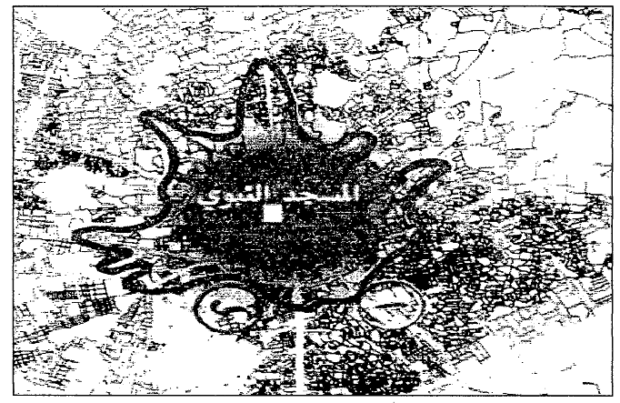
خارطة الكثافة السكانية للحجاج بالمدينة المنورة
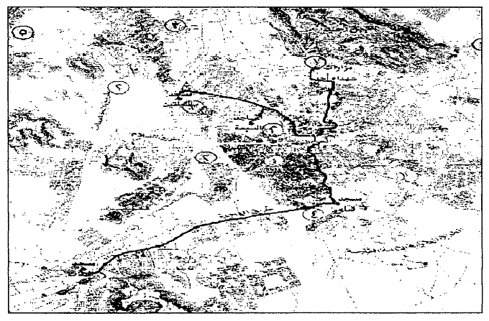
مسارات الحجاج من الحرم النبوي الشريف للمزارات المختلفة
أسلوب الخطة:
1- تقوم الخطة على أساس اللامركزية بحيث تضع كل إدارة عامة أو بلدية فرعية خطتها التي تضمن تحقيق الهدف العام من خلال التوظيف الكامل للطاقات البشرية والإمكانات الآلية على أن تلتزم كافة الخطط بالمواعيد الزمنية اليومية لتنفيذ الخطة.
2- يؤخذ في الاعتبار عند إعداد الخطة تجزئة الأعمال إلى خطط مختلفة كل خطة تعني بخدمة من الخدمات التي تقوم بها الأمانة.
3- يراعى في أعداد الخطط أدق التفاصيل وخلاصة التجارب من المواسم السابقة لدعم الإيجابيات وتفادي السلبيات.
4- تشتمل الخطط على أسماء العاملين وفترات العمل وتوزيع المعدات والآليات والعمال ارتباطاً بالموقع والزمن.
5- في الخطوة النهائية يتم جمع الخطط المختلفة والتنسيق فيما بينها مكونة الخطة العامة للأمانة خلال موسم الحج.
مراقبة تنفيذ الخطة:
تتعدد الجهات الرقابية وصور الرقابة على تنفيذ الخطة، حيث تتم الرقابة من قبل الإدارات المركزية بالأمانة (وكالة الخدمات - وكالة التعمير والمشاريع - الإدارة العامة للمتابعة) بالإضافة إلى هيئة الرقابة.
أما من حيث صور الرقابة فهي:
- رقابة إدارية تعتمد على دراسة التقارير اليومية للقطاعات المختلفة.
- رقابة فنية تعتمد على المتابعة الميدانية لأداء العاملين وكفاءة المعدات والآلات.
ممارسة الرقابة على تنفيذ الخطة بصورها المختلفة لا تهدف فقط إلى التعرف على ما يجرى أثناء تنفيذ الخطة وضمان هذا التنفيذ وإنما تهدف كذلك إلى تعديل الخطة بما يتفق مع الإمكانيات والاحتياجات الحقيقية وهو ما يضمن مرونة الخطة وفقاً للمتطلبات. دون الإخلال بالهدف الأساسي للخطة.
الإشراف على تنفيذ الخطة
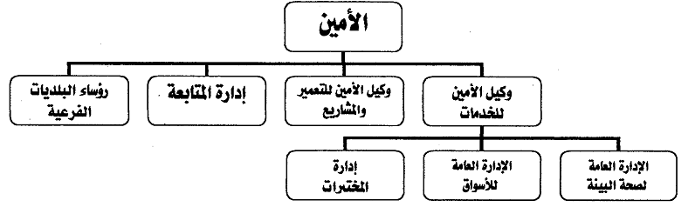
عناصر الخطة:
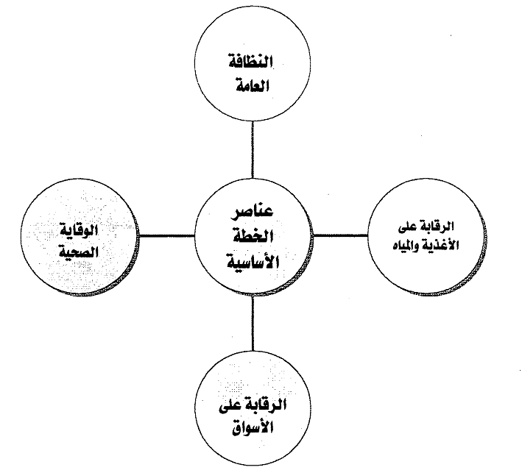
تلقي البلاغات والملاحظات
يتم تلقي البلاغات والملاحظات من الأجهزة الحكومية العاملة بالحج والمواطنين من خلال:
مركز خدمة الحجاج:
تعمل إدارة مركز خدمات الحجاج الخاصة بالأمانة على مدار الساعة ويقوم المركز بتلقي البلاغات من الجهات الحكومية والأفراد والتنسيق مع الجهات الحكومية لمعالجة أي مشاكل تتعلق بخدمات الحجاج أولاً بأول.
إدارة عمليات الأمانة:
يعمل قسم العمليات بالأمانة كهمزة وصل بين قيادات أمانة المدينة المنورة والكوادر الميدانية وإبلاغها للجهات المختصة ومتابعة الإجراءات المتخذة حيالها وكذلك توجيه التعليمات إلى أجهزة الأمانة المختلفة والمناطة بها تنفيذ الخطة ميدانياً.
آلية متابعة تنفيذ خطة الحج
تنسيق الأعمال الإدارية:
1- تعد جميع البلديات الفرعية والإدارات المركزية ذات العلاقة بأعمال الحج تقريراً يومياً يتم تجميعه بوكالة الخدمات قبل الساعة (12 ظهراً) وإرساله إلى مركز خدمات الحجاج للوقوف على الملاحظات والسلبيات واتخاذ ما يلزم حيالها من إجراءات وترفع نسخة من التقرير اليومي لمناقشته بحضور سمو أمير منطقة المدينة المنورة ومدراء الإدارات الحكومية لتذليل جميع أنواع الصعاب التي تقابل أعمال الحج.
2- يتم عقد اجتماع بعد مغرب كل يوم يرأسه معالي أمين المدينة المنورة ويحضره الوكلاء ومدراء العموم ورؤساء البلديات الفرعية يتم خلاله دراسة التقارير اليومية واتخاذ القرارات المساندة لتنفيذ الخطة ونجاحها.
الرقابة الصحية (صحة الغذاء والماء):
تسعى أمانة المدينة المنورة إلى تقديم أفضل الخدمات الداخلة في نطاق مهامها للمواطنين والزائرين بكل يسر وسهولة، ومن هذه الخدمات الرقابة الصحية على محلات ومصانع إنتاج المواد الغذائية والمياه، ومن المعلوم ان أعداد هذه المحلات في تزايد مستمر إضافة إلى تنوع ما يقدم منها وتضاعف الكميات المنتجة خلال المواسم مما يجعل من الأهمية وجود خطة للرقابة الصحية على هذه المنشآت لضمان إنتاج غذاء في ظروف صحية جيدة لتجنب التلوث الميكروبي ولتدارك الأخطار المتزايدة للتلوث الكيميائي من خلال مجموعة الإجراءات الميدانية والمكتبية للمتابعة والتأكد من توفر الاشتراطات الصحية في المحل أو المصنع بجميع مرافقه وخاصة أماكن التحضير والتصنيع والأعداد والعرض والعاملين فيها، والتحقق من سلامة وصلاحية المواد الغذائية والمياه للاستهلاك الآدمي، ومطابقتها للمواصفات المقررة وملائمة وسائل النقل المستخدمة وجميع المؤثرات التي يتعرض لها الغذاء من مصدر إنتاجه حتى استهلاكه بما في ذلك الغش والفساد واستحداث الوسائل التي تتخذ لحماية المستهلك ويبلغ عدد الأطباء البيطريين والمراقبين الصحيين الذين يقومون على تنفيذ خطة الرقابة على الأغذية والمياه ميدانياً (84) طبيباً ومراقباً صحياً.
الهدف العام للخطة:
سلامة وصلاحية المواد الغذائية للاستهلاك الآدمي.
الأهداف التفصيلية:
1- وقاية المستهلكين من الأمراض التي تنتقل عن طريق الغذاء.
2- التحقق من سلامة وصلاحية الأغذية المعروضة في الأسواق.
3- منع تداول الأغذية الفاسدة أو الغير صالحة للاستهلاك الآدمي ومصادرة وإتلاف الأغذية المصنعة، أو المخزنة تحت ظروف غير صحية، أو المحتوية على مواد (من المضافات الغذائية) الغير مصرح بها.
4- الرقابة على اللحوم في المسالخ وأماكن التجزئة.
5- مكافحة الغش التجاري في مجال الأغذية ومنتجاتها.
6- توفير الثقة لدى المستهلكين في جودة وأمان غذائهم.
7- منع إزالة أو طمس معالم البطاقات الغذائية بغرض إخفاء معلومات هامة وضرورية لعلاقتها بالصحة العامة.
8- إجراء التوعية والإرشاد الصحي للعاملين في مجال الأغذية.
9- تأمين إمداد غذائي سليم معروض بأمانة لحماية المستهلكين من الأغذية الملوثة أو المغشوشة أو الضارة بالصحة.
10- اعتماد المستهلك على ما هو وارد في بطاقات بيانات المواد الغذائية.
11- ضمان عدم عرض الأغذية المحرمة شرعاً ومصادرتها فوراً.
12- اختيار المواقع المناسبة صحياً وبيئياً لمحلات ومستودعات ومصانع المواد الغذائية.
13- الجمع بين نظام رقابة ونظام تحليل مخبري.

المهام الرقابية
المهام والصلاحيات الميدانية:
يجوز للقائم بعملية الرقابة في سبيل تأدية مهامه ممارسة ما يلي:
1- دخول محلات تداول وإعداد وتجهيز المواد الغذائية والمياه ومصانعها.
2- مصادرة المواد الغذائية المنتهية الصلاحية أو التالفة أو الفاسدة.
3- مصادرة المواد الغذائية البائتة (المحضرة من اليوم السابق).
4- مصادرة المواد الغذائية المتغيرة الخواص الطبيعية سواء (اللون، الطعم، الرائحة، القوام).
5- مصادرة المواد الغذائية التي تحتوي على مواد غذائية محرمة شرعاً.
6- مصادرة المواد الغذائية المغشوشة.
7- التحفظ والحجز على المواد الغذائية المشتبه فيها.
8- إجراء تحقيق فوري مع المخالف وذلك بعد مواجهة المخالف بالمخالفة المنسوبة إليه، وللمخالف التثبت من شخصية الموظف الذي قام بضبط المخالفة.
9- سحب عينات للفحص والتحليل عند وجود شبهة قوية للغش والفساد، أو عدم الصلاحية للاستهلاك الآدمي، أو لأعمال الرقابة الدورية، ولا يستحق صاحب العينة أي مقابل عن العينات المأخوذة.
10- تسجيل المخالفات الموجودة في المحل أو المصنع والعينات المأخوذة والمصادرات ونتائج التحاليل في سجل المراقبة الصحية.
11- ويمكن للمراقب إثبات فساد المادة الغذائية بما يلي:
أ- انتهاء فترة الصلاحية المقررة بموجب مواصفتي فترات الصلاحية الجزء الأول - والجزء الثاني، وإذا لم تكن المادة الغذائية محدد لها فترة في المواصفتين فيكتفي بفترة الصلاحية الواردة في بطاقة الصنف.
ب- نتائج الفحص والتحليل المخبري.
ج- إذا كانت المادة الغذائية تحتوي على مادة من المواد المحرمة شرعاً أو الممنوعة نظاماً.
د- تغير خواص المادة الغذائية عن الصفات المألوفة لها.
ه- إذا وجدت المادة الغذائية متحللة أو متعفنة كلها أو جزء منها.
و- ما يقره القائم بعملية المراقبة استناداً إلى الأنظمة.
المهام والصلاحيات الفنية:
ويتولى القائم بعملية الرقابة متابعة عمليات الإنتاج أو الإعداد في جميع مراحل إنتاج المادة الغذائية بداً من المواد الأولية، ووصولاً للمنتج النهائي من خلال ما يلي:
1- التحقيق من سريان الترخيص.
2- التأكد من سلامة المواد الأولية ومناسبة مستودعاتها ووسائل مقلها.
3- التحقيق من سلامة عمليات التداول وأنها تتم بطريقة صحية.
4- مراقبة الإنتاج والتحقيق من سلامة وصلاحية المنتجات ومطابقتها للخواص الطبيعية والكيميائية.
5- منع تلوث المواد الغذائية من الأدوات والأجهزة أو الأفراد.
6- مراقبة أساليب التعبئة والتليف ومخازن المنتجات المصنعة.
7- مراقبة النظافة العامة بالمصنع أو المحل وجميع مرافقه.
8- التأكد من صحة العاملين وأن لديهم شهادات صحية تثبت خلوهم من الأمراض.
9- التأكد من مصادر المياه المستخدمة وصلاحيتها.
10- ملاحظة سجل المراقبة الصحية.
وفيما يلي المعدل الزمني التقريبي للرقابة الصحية على المحلات والمصانع الغذائية.
المعدل الزمني التقريبي للرقابة الصحية على المحلات والمصانع ذات العلاقة بالصحة العامة وضعت للاسترشاد بها
م | نوع النشاط | معدل مرات التفتيش للأيام العادية | معدل مرات التفتيش للموسم في المنطقة المركزية ومناطق التكثيف
1 | مطعم | أن لا تقل زيارته عن مرة كل أسبوعين | يومياً
2 | بوفيه | أن لا تقل زيارته عن مرة كل أسبوعين | يومياً
3 | مخبز | أن لا تقل زيارته عن مرة كل شهر | يومياً
4 | مستودع مواد غذائية | أن لا تقل زيارته عن مرة كل شهر | أسبوعياً
5 | ثلاجة مواد غذائية | أن لا تقل زيارته عن مرة كل ثلاثة أشهر | أسبوعياً
6 | محل خضار وفواكه | أن لا تقل زيارته عن مرة كل شهر | يومياً
7 | بقالة | أن لا تقل زيارته عن مرة كل شهر | مرتين أسبوعياً
8 | المطاعم والاستراحات على الطرق السريعة | أن لا تقل زيارته عن مرة كل أسبوعين | يومياً
9 | مطبخ شعبي | أن لا تقل زيارته عن مرة كل أسبوعين | مرة في الأسبوع
10 | مصنع ثلج | أن لا تقل زيارته عن مرة كل شهرين | أسبوعياً
11 | محل حلويات | أن لا تقل زيارته عن مرة كل شهر | يومياً
12 | ملحمة | أن لا تقل زيارته عن مرة كل أسبوعين | أسبوعياً
13 | مصنع أغذية | أن لا تقل زيارته عن مرة كل ثلاث أشهر | مرتين شهرياً
14 | محل آيس كريم | أن لا تقل زيارته عن مرة كل شهر | يومياً
15 | بوفيه سيارة | أن لا تقل زيارته عن مرة كل أسبوعين | يومياً
16 | بيع وذبح الدواجن الحية | أن لا تقل زيارته عن مرة كل أسبوعين | يومياً
17 | محلات بيع الأسماك | أن لا تقل زيارته عن مرة كل أسبوعين | يومياً
18 | مغاسل الملابس | أن لا تقل زيارته عن مرة كل شهر | أسبوعياً
19 | صالون حلاقة | أن لا تقل زيارته عن مرة كل شهر | أسبوعياً

الرقابة على الأسواق
الهدف العام:
تنظيم الأسواق بما يضمن الراحة والسلامة لروادها والعاملين فيها من خلال:
1- التأكد من نظافة الأسواق من حيث استكمال المحل التجاري للشروط المتعلقة بالنظافة بداخل المحل ونظافة ما يعرض به وتوفير جميع ما يساعد على النظافة مثل أدوات التنظيف ومصائد الذباب وسلات المهملات.
2- التأكد من أن المحل التجاري ملتزم كاملاً بحدود الرخصة وعدم استخدام الشوارع والأرصفة لغرض البيع.
أ- متابعة تراخيص فتح المحلات بعد استكمال إجراءاتها النظامية.
ب- منع البيع والشراء في الشوارع العامة والأرصفة.
ج- تنظيم المحلات التجارية في داخل المحل وخارجه.
د- مراقبة الأسواق المتخصصة مثل أسواق الخضار والفواكه والمواشي والسيارات.
ه- تحديد مواقع المباسط الموسمية ومتابعتها.
و- منع المصانع والمحلات التجارية التي تؤثر على الصحة العامة (كالإزعاج والضوضاء والأتربة والغبار وأدخنة المصانع والكسارات والورش ونحوها) وإيجاد الأماكن المناسبة بالاتفاق مع الجهات الحكومية ذات العلاقة.
ز- مكافحة ظاهرة الافتراش بالمنطقة المركزية.
ح- منع البساطين والباعة المتجولين.
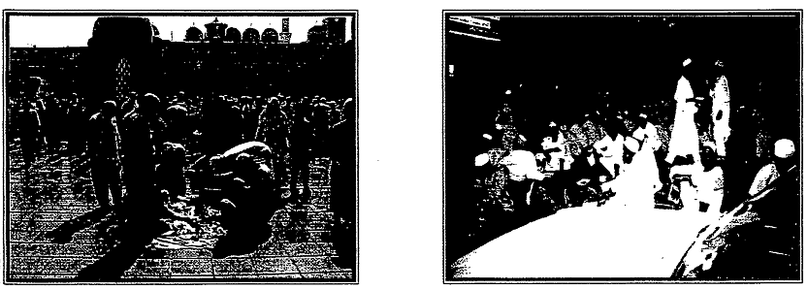

الوقاية الصحية
(مكافحة الحشرات والقوارض - والحيوانات العقورة)
تمثل الوقاية الصحية من الحشرات والقوارض خط دفاع رئيسي لكثير من الأمراض المعدية سريعة الانتشار حيث من المعلوم الدور الرئيسي للذباب والبعوض في نقل الأمراض (كالتيفويد - والكوليرا - والملاريا - حمى الوادع لمتصدع)، ولا تخفى خطورة القوارض على سلامة الأغذية وتلويثها ونقل الأمراض، ولضمان نجاح خطط المكافحة اعتمدت أمانة المدينة الإجراءات التالية:
1- الاهتمام بمنع تسريب مياه الصرف الصحي - أو وجود خزانات صرف مكشوفة.
2- المحافظة على النظافة العامة.
3- غسيل وتطهير حاويات النظافة العامة.
4- حصر بؤر التوالد الحشري الدائمة.
5- تطوير أساليب المكافحة.
6- القياس المستمر لكثافة الحشرات والتأكد من كفاءة المبيدات وأساليب المكافحة.
7- التنسيق مع الجهات الأخرى ذات العلاقة بنواقل الأمراض المدربة العامة للشئون الصحية ومديرية الزراعة والمياه.
البؤر الحشرية الدائمة - والمتغيرة
البؤر الدائمة للتوالد الحشري:
- مزارع الخليل والمزارع داخل الكتلة العمرانية.
- لخزانات والمحابس الخاصة بشبكة الري.
- تكورات المياه السطحية - طريق الجامعات - طريق خالد بن الوليد.
- المنطقة المحيطة بمحطة الصرف الصحي -وفائض التصريف- وكامل مجرى المياه المعالجة.
- الحدائق العامة والشلالات والنوافير.
- مساكن عمال الشركات.
- مجاري الأودية -وادي قناة - بطحان - عروة.
- بحيرة المياه بسد عروة - بسد الغاب - بسد العاقول.
- مناهل تصريف مياه السيول ومناهل مواقف الحرم النبوي.
- مصانع الطوب والداموك العاملة والمهجورة.
- سوق الأغنام المركزي.
- حظائر المواشي.
- المرمى العام للنفايات والمحطات الانتقالية.
- حاويات النفايات.
بؤر التوالد الحشري المتغيرة:
- خزانات الصرف الأهلية.
- العمائر تحت الإنشاء.
- المباني والأحوشة المهجورة.
- الحفريات مرتفعة الرطوبة.
آلية التشغيل لأعمال المكافحة:
1- الحد من استخدام أجهزة التضبيب الحراري وأجهزة الرذاذ المتناهي الصغر.
2- استخدام الطعوم الفرمونية والمصائد الضوئية لمكافحة الحشرات والعمل على إصلاحها محل المكافحة الكيميائية.
3- استخدام الطعوم الجاذبة.
4- زيادة مواقع قياس كثافة الحشرات.
5- استخدام المفتراسات الطبيعية كعامل مساعد في القضاء على يرقات البعوض في أحواض السدود (أسماك البلطي - وأسماك البنية المحلية).
6- الالتزام بجدول المكافحة الخاص بالبؤر الدائمة والمتحركة بمعدل يومي للمتحركة وأسبوعي للثابتة.
7- غسيل وتطهير الحاويات.
8- غسيل وتطهير الأسواق (اللحوم - التمور - الخضار - الأسماك).
النظافة العامة
يراعى عند إعداد الخطة النظافة العامة ما يلي:
- توزيع العمالة والمعدات الخاصة بالمناطق حسب الخطط التشغيلية لكل بلدية على حدة.
- نظراً لأهمية المنطقة المركزية ونزول معظم الزوار بها فقد روعي تكثيف:
أ- أن تعمل المعدات بمنطقة الحرم - ومناطق سكن الحجاج على ورديتين بمعدل 12 ساعة لكل وردية تلافياً لسلبيات التبادل بين السائق وكسباً للوقت.
ب- زيادة أعداد العمالة المختصة لأعمال الكنس والتلقيط بمعدل بمنطقة الحرم بمعدل (70-80%).
ج- زيادة ساعات العمل للعمالة لتصل إلى (23ساعة يومياً).
د- تداخل عمل الفرق.
ه- استحداث مقطورات متحركة للنفايات حول ساحات الحرم ليقوم عمال التلقيط بإلقاء النفايات بها.
و- رفع جميع الحاويات من الشوارع بالمنطقة المركزية لكي لا تعيق حركة المشاه وإلزام أصحاب المحلات بإبقاء نفاياتهم في أماكن مخصصة ادخل محلاتهم وإخراجها وقت مرور الضواغط حيث أنه يبلغ معدل مرور الضواغط على المحلات (15) مرة يومياً.
إجماليات خطط التشغيل خلال موسم الحج بالنسبة للعمالة والمعدات
النوع | الأيام العادية | أيام الحج | نسبة الزيادة
العمالة | 1718 | 2207 | 28.4%
مراقب | 180 | 222 | 23.3%
سائق ومشغل | 271 | 357 | 31%
ضاغط كبير | 42 | 56 | 33%
ضاغط صغير | 22 | 41 | 86%
قلاب صغير | 15 | 26 | 73%
بالإضافة إلى (16) مكنسة آلية و(24) معدة أخرى.
(مقارنة كمية النفايات خلال مواسم حج عام 1420ه - 1421ه - 1422ه)
البيان | موسم حج عام 1420ه | موسم حج عام 1421ه | موسم حج عام 1422ه
كمية النفايات المنزلية | 47754 | 53701 | 56996

الرقابة الصحية
خلال موسم الحج (بلدية الحرم)
عدد المراقبين (8)
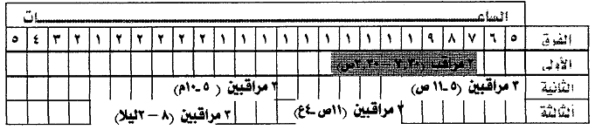
خلال موسم الحج (بلدية العوالي)
عدد المراقبين (8)
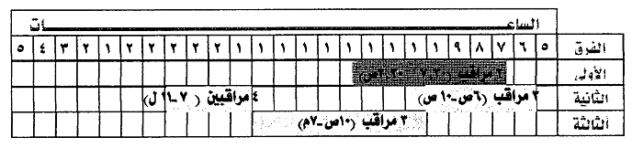
مراقبة الأسواق
خلال موسم الحج (بلدية الحرم)
عدد المراقبين (35)
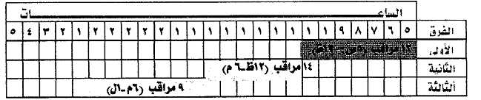
خلال موسم الحج (بلدية العوالي)
عدد المراقبين (7)
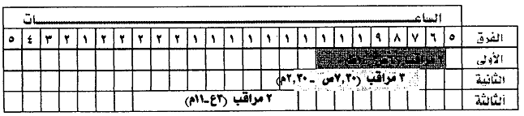
الخطة التشغيلية لعمالة بلدية الحرم خلال موسم الحج لعام 1422ه
العمـــــــــــــالة | الوردية | مدير | مشرف | سائق | عامل
العمـــــــــــــالة | الأولى | 1 | 18 | 25 | 220
العمـــــــــــــالة | الثانية | 1 | 22 | 21 | 260
العمـــــــــــــالة | الثالثة | 1 | 9 | 21 | 137
مقارنة إجماليات الجهاز الإشرافي والعمالة بين الأيام العادية وموسم الحج 1422ه
الوردية | مدير | مشرف | سائق | عامل
الأيام | 2 | 27 | 34 | 285
أيام الحج | 3 | 49 | 47 | 617

بيان مقارنة إنجازات الأمانة في مجال خدمات صحة البيئة
للرقابة على الأغذية والمياه لمواسم حج عام (1420ه، 1421ه، 1422ه).
م | البيان | موسم حج عام  1420ه | موسم حج عام  1421ه | موسم حج عام  1422ه
1 | عدد مرات التفتيش على المحلات | 57131 | 68083 | 67374
2 | عدد المحلات المخالفة | 10194 | 8708 | 11232
3 | عدد عينات الأغذية والمياه | 6252 | 14603 | 14805
4 | عدد الشهادات الصحية | 1840 | 2717 | 2248
5 | عدد المحالين للكشف الطبي | 1920 | 1500 | 2038
6 | إجمالي الأغذية المصادرة (كجم) | 15882 | 25256 | 45844
7 | إجمالي مذبوحات الإبل | 1442 | 1041 | 1088
8 | إجمالي مذبوحات البقر | 369 | 203 | 337
9 | إجمالي مذبوحات الأغنام | 25605 | 34913 | 44658

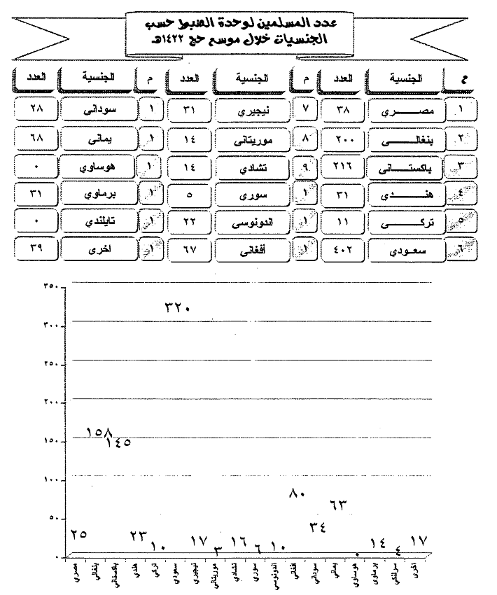
إيجابيات خطة عمل الأمانة لموسم حج عام 1422ه
1- في مجال الرقابة على المحطات الموجودة بطريق الهجرة:
- تم تشكيل لجنة من الإمارة والأمانة والتجارة وأمن الطرق للعمل على تحسين مستوى الخدمات بالمحطات الموجودة بطريق الهجرة.
- تكليف فرق ميدانية مقيمة من الأمانة للرقابة اليومية على محلات المواد الغذائية وأعمال النظافة حول هذه المحطات ونظافة دورات المياه والتأكد من توفر المياه بها.
2- نظراً لما لوحظ من حاجة الحجاج والزائرين إلى موقع على الطريق لصرف العملات فقط فقد تم تخصيص موقع صرافة في محطة ساسكو بطريق الهجرة هذا العام.
3- رصد معدلات التلوث الهوائي:
قام مختبر الأمانة هذا العام خلال موسم الحج بعمليات رصد معدلات التلوث الهوائي بالمدينة المنورة في المواقع التي يزيد فيها زحام الحجاج والأماكن التي يتوقع زيادة التلوث بها مثل نفق المناخة ومواقف المسجد النبوي الشريف والمنطقة المركزية المحيطة بالمسجد النبوي الشريف ومحطة توليد الكهرباء بشارع المطار.
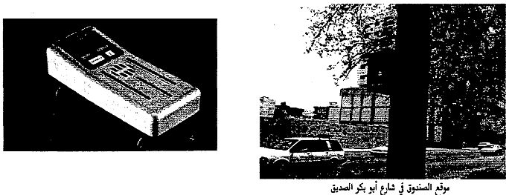
4- تم هذا العام تشكيل لجنة من الأمانة والشئون الصحية ومصلحة المياه والصرف الصحي ولجنة إسكان الحجاج للرقابة على سلامة مياه الشرب في مساكن الحجاج والمعالجة الفورية لأي مشكلة تظهر خلال الموسم وأخذ عينات للفحص الجرثومي والكيميائي وإلزام أصحاب المباني بنظافة خزانات المياه من قبل شركات متخصصة.
5- تم إعداد خطط ميدانية بالتنسيق مع اللجنة المكلفة بشعبة البحث الجنائي لمراقبة ومداهمة أماكن الغير نظامية التي تقوم بتحضير الأطعمة فيها وبيعها عند أماكن سكن الحجاج حيث تم ضبط بيت شعبي يتم التحضير فيه من قبل مقيمين ومتخلفين من جنسيات مختلفة.
6- لقد كانت الأمانة تعاني كثيراً في مكافحة والقضاء على المصادر الغير مأمونة لإعاشة الحجاج والتي كان من أهمها:
- قيام مجموعات من العمالة الوافدة من بعض الجنسيات باستئجار بيوت شعبية وتحضير الوجبات الغذائية فيها بطريقة غير صحية وتوزيعها على مساكن الحجاج حيث قامت الأمانة بضبط كثير من هذه الحالات بالتعاون مع اللجنة المكلفة بالمباحث الجنائية.
- انتشار الباعة الجائلين.
عمليات الطبخ الجماعي داخل مساكن الحجاج في بعض البعثات وخاصة البقعة الإيرانية مما ينتج عنه مخاطر كثيرة وحدوث بعض حالات التسمم الغذائي مما جعل لجنة الحج توصي بمنع الطبخ الجماعي داخل المنطقة المركزية.
- ونظراً لجهود الأمانة الحثية في مكافحة هذه الظاهرة والارتقاء بمستوى خدمات الحجاج فقد تم الارتقاء بمستوى خدمات إعاشة الحجاج بالمدينة المنورة من خلال قفزة نوعية كبيرة في عمليات تحضير وتجهيز وجبات غذائية جاهزة في مصانع مجهزة بأحدث أساليب التقنية ومزودة بمختبرات تضمن سلامة الغذاء وخلوه من الميكروبات في جميع مراحل التحضير حتى وصوله إلى الحاج في مقر سكنه بوسائل نقل صحية.
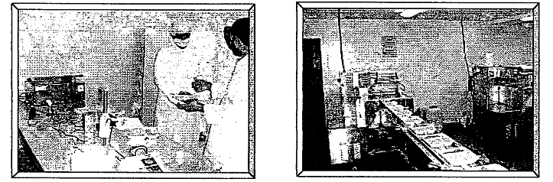
تطور الرقعة العمرانية بالمدينة المنورة
العـام | مساحة الكتلة السكانية (بالهكتار)
259 | 74
260-1230 | 168
1231-1270 | 173
1271-1347 | 250
1348-1384 | 800
1385-1392 | 1300
1393-1398 | 2360
1399-1410 | 29291.5
1423 | 52955.1
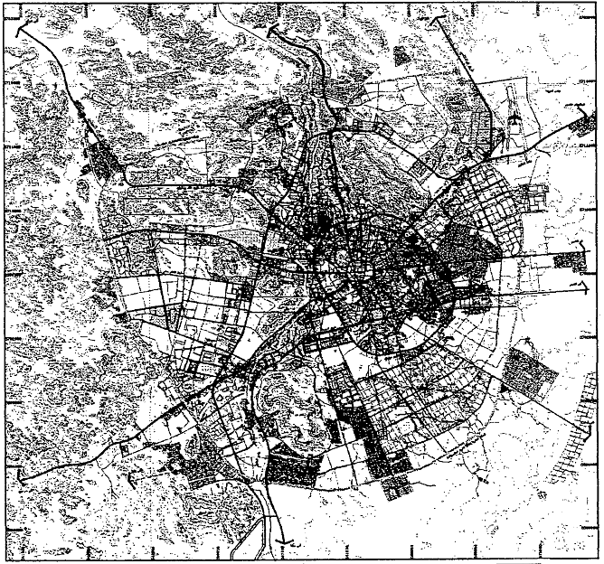
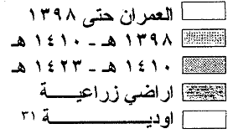
تطور عدد السكان بالمدينة
العام | عدد السكان (بالألف)
1382 | 50.000
1389 | 110.000
1391 | 137.000
1394 | 198.000
1410 | 405.000
1413 | 608.000
1423 | 856.000
تطور عدد السكان بالمدينة المنورة خلال الفترة من 1410 إلى 1430ه
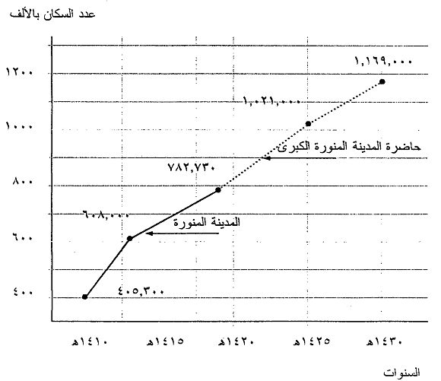
التوصيات
- دعم الأمانة الجهات التنفيذية بالمدينة المنورة بقوة من قوات طوارئ الحج يبلغ قوامها مائة فرد تقريباً للمساندة في أعمال الرقابة ومكافحة البساطين.
- حث إدارة الجوازات ببذل مزيد من الجهد في القبض على النساء الإفريقيات المتخلفات اللاتي يقمن بالبيع في الموسم بأعداد كبيرة.
- الرفع للمقام السامي لاعتماد المدينة المنورة من مناطق الحج وتكليف الجهات المختصة بتوفير الاعتمادات المالية اللازمة لذلك وصرف مكافئة الحج للعاملين بها.
حيث أن الأمانة حالياً تكلف كافة أفرادها بالرغم من عدم توفر اعتمادات مالية تغطي مستحقاتهم.

